CỤC VIỄN THÔNG  TRUNG TÂM KIỂM ĐỊNH VÀ CHỨNG NHẬN 2  VILAS 197  ------------- | CỘNG HÒA XÃ HỘI CHỦ NGHĨA VIỆT NAM  Độc lập - Tự do - Hạnh phúc  -------------------------
Số: 0210/2014/PTN-SP | Tp Hồ Chí Minh, ngày 28 tháng 03 năm 2014

KẾT QUẢ ĐO KIỂM
MÁY ĐIỆN THOẠI DI ĐỘNG

- Đơn vị đề nghị đo kiểm:
- Tên đơn vị: CTY TNHH PHÂN PHỐI CÔNG NGHỆ VIỄN THÔNG FPT
- Địa chỉ: 89 Láng Hạ, Đống Đa, Hà Nội.
- ĐT: (04) 38560300 Fax: (04) 38560316
2. Sản phẩm được đo kiểm:
- Tên sản phẩm: Thiết bị đầu cuối 3G có GPRS và thu phát vô tuyến.
- Ký hiệu: 2520
- IMEI : 368980050242974
- Hãng sản xuất: NOKIA CORPORATION
- Nước sản xuất: Trung Quốc.
(Các thông tin trên được ghi theo phiếu yêu cầu đo kiểm ngày 26/03/2014 của đơn vị đề nghị đo kiểm)
- Tình trạng mẫu: Mẫu do khách hàng mang đến Phòng Thử nghiệm.
3. Địa điểm đo kiểm:
- Phòng Thử nghiệm (VILAS 197).
- Địa chỉ: 60 Tân Canh, Phường 01, Quận Tân Bình, TP. HCM.
4. Nhóm đo kiểm:
- Nguyễn Kiều Diễm;
- Phạm Minh Trang.
5. Thời gian đo kiểm:
- Ngày 28 tháng 03 năm 2014
6. Thiết bị đo kiểm:
- Spectrum Analyser IFR 2395;
- CMU 200 – Universal Radio Communication Tester.
7. Điều kiện môi trường:
- Nhiệt độ: 25°C
- Độ ẩm: 50%
8. Tiêu chuẩn đánh giá:
- QCVN 12:2010/BTTTT-"Quy chuẩn kỹ thuật quốc gia về máy di động GSM pha 2 và 2+) "
- QCVN 15:2010/BTTTT-"Quy chuẩn kỹ thuật quốc gia về thiết bị đầu cuối thông tin di động W-CDMA FDD "
- QCVN 54:2011/BTTTT “Thiết bị thu phát vô tuyến sử dụng kỹ thuật điều chế trải phổ trong băng tần 2,4GHz”
- QCVN 65:2013/BTTTT “Quy chuẩn kỹ thuật quốc gia về thiết bị truy nhập vô tuyến băng tần 5GHz”.
9. Nội dung đo kiểm:

9.1 Đo kiểm theo QCVN 12:2010/BTTTT
STT | Chỉ tiêu đo kiểm | Cơ quan công nhận / chỉ định
1 | Công suất máy phát | Bộ Thông tin Truyền thông  Văn phòng Công nhận chất lượng
2 | Định thời cụm | Bộ Thông tin Truyền thông  Văn phòng Công nhận chất lượng
3 | Sai số thời gian | Bộ Thông tin Truyền thông  Văn phòng Công nhận chất lượng
4 | Sai số pha | Bộ Thông tin Truyền thông  Văn phòng Công nhận chất lượng
5 | Sai số tần số | Bộ Thông tin Truyền thông  Văn phòng Công nhận chất lượng
6 | Phổ tín hiệu đầu ra | Bộ Thông tin Truyền thông  Văn phòng Công nhận chất lượng

9.2 Đo kiểm theo QCVN 15:2010/BTTTT
STT | Chỉ tiêu đo kiểm | Cơ quan công nhận / chỉ định
1 | Công suất trung bình lớn nhất | Bộ Thông tin Truyền thông  Văn phòng Công nhận chất lượng
2 | Công suất trung bình nhỏ nhất | Bộ Thông tin Truyền thông  Văn phòng Công nhận chất lượng
3 | Mặt nạ phổ phát xạ | Bộ Thông tin Truyền thông  Văn phòng Công nhận chất lượng
4 | Tỷ số công suất rò kênh lân cận | Bộ Thông tin Truyền thông  Văn phòng Công nhận chất lượng
5 | BER | Bộ Thông tin Truyền thông  Văn phòng Công nhận chất lượng
9.3 Đo kiểm theo QCVN 54:2011/BTTTT
STT | Chỉ tiêu đo kiểm | Cơ quan công nhận / chỉ định
1 | Điều chế | Bộ Thông tin Truyền thông  Văn phòng Công nhận chất lượng
2 | Tần số | Bộ Thông tin Truyền thông  Văn phòng Công nhận chất lượng
3 | Công suất phát/bức xạ EIRP cực đại | Bộ Thông tin Truyền thông  Văn phòng Công nhận chất lượng
4 | Phát xạ giả | Bộ Thông tin Truyền thông  Văn phòng Công nhận chất lượng
5 | Mật độ phổ công suất | Bộ Thông tin Truyền thông  Văn phòng Công nhận chất lượng
9.4 Đo kiểm theo QCVN 65:2013/BTTTT
STT | Chỉ tiêu đo kiểm | Cơ quan công nhận / chỉ định
1 | Tần số hoạt động | Bộ Thông tin Truyền thông  Văn phòng Công nhận chất lượng
2 | Tần số sóng mang | Bộ Thông tin Truyền thông  Văn phòng Công nhận chất lượng
3 | Công suất phát/bức xạ EIRP cực đại | Bộ Thông tin Truyền thông  Văn phòng Công nhận chất lượng
4 | Phát xạ giả | Bộ Thông tin Truyền thông  Văn phòng Công nhận chất lượng
5 | Mật độ phổ công suất | Bộ Thông tin Truyền thông  Văn phòng Công nhận chất lượng

10. Kết quả đo kiểm:
- Kết quả đo kiểm chi tiết trong phụ lục kèm theo.
- Kết quả đo kiểm chỉ có giá trị với mẫu đo kiểm.

ĐẠI DIỆN NHÓM ĐO KIỂM  NGUYỄN KIỀU DIỄM | QUẢN LÝ KỸ THUẬT  NGUYỄN PHÚ CƯỜNG

PHỤ LỤC
(Kèm theo kết quả đo kiểm số 0210/2014/PTN-SP)

- Đo kiểm theo QCVN 12:2010/BTTTT
Date & Time: Friday, March 28, 2014 10:12:12 AM
Operator: noname
CMU Ident: Rohde&Schwarz,CMU 200-1100.0008.02,121644,V5.20
Options: B11/B12,B21Var14,B54Var14,B56Var54,B66,COPROC_FULL,B83,B89,B95,WDDC400,K16,K17,K20,K21,K22
K23,K24,K27,K28,K29,K42,K43,K56,K57,K58,K59,K60,K61,K62,K63,K64,K65,K66,K67,K68,K69,K83,K84
K85,K86,K88,K839,K849,K859,K869,FMR7,Intel Celeron M,480 MB
rxtx1
Sequence: - - -

Test Name and Condition Lower Limit Upper Limit Measured Value Unit P/F

Network: GSM 900, BCCH Channel/Level: 32/-50.0 dBm, TCH Channel: 62, Ref. Level: -50.0,Support EGPRS

Main Timeslot: 3, Attenuation (In/Out): 15.0/15.0 dB, Bitstream: PR9, Aux TX: Off

Multi Slot Mode: BCCH AND TCH, Testmode: A, Coding Scheme: CS1, Acknowledge: Off, RLC Mode: Not ack

Automatic Slot Configuration: Auto

Downlink (Slot 0..7: Enable, dB): OFF,OFF,ON,OFF,OFF,OFF,OFF,OFF, 0.0, 0.0, 0.0, 0.0, 0.0, 0.0, 0.0, 0.0

Uplink (Slot 0..7: Enable, Gamma): OFF,OFF,ON,ON,ON,ON,OFF,OFF, 13, 13, 13, 13, 13, 13, 13, 13

Extended Dynamic Allocation: Auto, PC Meas Channel: PDCH

IMSI: 1. 1."0123456789", Serialno: 35898005-024297-4, Revision: PH2P, Power Class: 4, Multi Slot Class: CL33

GPRS Call to Mobile: Passed
Number of Slots: 2, Guard Level (dB): 3.0

Average Power: Slot 2 , 10 Bursts 10.00 16.00 10.12 dBm Passed
Average Power: Slot 3 , 10 Bursts 10.00 16.00 10.04 dBm Passed
Peak Burst Power: Slot 2 , 10 Bursts 10.00 16.00 10.25 dBm Passed
Peak Burst Power: Slot 3 , 10 Bursts 10.00 16.00 10.19 dBm Passed
Power Time Template: Slot 2 , 10 Bursts Passed
Power Time Template: Slot 3 , 10 Bursts Passed
Timing Error: Slot 2 , 10 Bursts -2.00 2.00 0.25 Bit Passed
Timing Error: Slot 3 , 10 Bursts -2.00 2.00 0.00 Bit Passed
Phase Error Peak (GMSK): Slot 2 , 20 Bursts -20.00 20.00 1.74 % Passed
Phase Error Peak (GMSK): Slot 3 , 20 Bursts -20.00 20.00 1.97 % Passed
Phase Error RMS (GMSK): Slot 2 , 20 Bursts -5.00 5.00 0.57 % Passed
Phase Error RMS (GMSK): Slot 3 , 20 Bursts -5.00 5.00 0.62 % Passed
Frequency Error (GMSK): Slot 2 , 20 Bursts -90.00 90.00 2.71 % Passed
Frequency Error (GMSK): Slot 3 , 20 Bursts -90.00 90.00 2.26 % Passed
Spectrum due to Modulation (8PSK): Slot 2 , 50 Bursts Passed
Spectrum Modulation: @ - 0.6 MHz -72.10 dBc
Spectrum Modulation: @ - 0.4 MHz -66.27 dBc
Spectrum Reference Power: @ 0 MHz 2.58 dBm
Spectrum Modulation: @ 0.4 MHz -66.66 dBc
Spectrum Modulation: @ 0.6 MHz -71.50 dBc
Spectrum due to Modulation (GMSK): Slot 3 , 50 Bursts Passed
Spectrum Modulation: @ - 0.6 MHz -72.36 dBc
Spectrum Modulation: @ - 0.4 MHz -67.57 dBc
Spectrum Reference Power: @ 0 MHz 2.58 dBm
Spectrum Modulation: @ 0.4 MHz -67.06 dBc
Spectrum Modulation: @ 0.6 MHz -72.71 dBc
GPRS Call Release Test: Passed

MS Serial Number: 35898005-024297-4
Result: 18 Tests passed / 0 Tests failed (Execution Time: 61.3 Seconds)

- Đo kiểm theo QCVN 15:2010/BTTTT
Date & Time: Friday, March 28, 2014 8:59:12 AM
Operator: noname
CMU Ident: Rohde&Schwarz,CMU 200-1100.0008.02,121644,V5.20
Options: B11/B12,B21Var14,B54Var14,B56Var54,B66,COPROC_FULL,B83,B89,B95,WDDC400,K16,K17,K20,K21,K22
K23,K24,K27,K28,K29,K42,K43,K56,K57,K58,K59,K60,K61,K62,K63,K64,K65,K66,K67,K68,K69,K83,K84
K85,K86,K88,K839,K849,K859,K869,FMR7,Intel Celeron M,480 MB
rxtx1
Sequence: - - -

Test Name and Condition Lower Limit Upper Limit Measured Value Unit P/F

Operating Band I, Channel DL/UL 10562/9613, RF Level -36.0 dBm, Attenuation (In/Out) 15.0 / 15.0 dB

P-CPICH: -4.42 dB, P-SCH: -9.42 dB, S-SCH: -9.42 dB, P-CCPCH: -6.42 dB, S-CCPCH: -6.42 dB

PICH: -9.42 dB, AICH -9.42 dB, DPDCH (Code 6): -11.42 dB, DPCCH/DPDCH Offset 0.00 dB

MCC 1, MNC 1, LAC 1 CallType RMC 12.2 kbps DL/UL, Test Loop Mode 2

IMSI: 001010123456789,Serial Number: 35898005-024297-4

Call to Mobile: Passed
DL Channel 10562, Attenuation (In/Out) 18.0 / 20.0 dB, Averaging: 10, UE Power Class 3

Maximum RMS Power: 20.30 25.70 21.16 dBm Passed
DL Channel 10562, Attenuation (In/Out) 18.0 / 20.0 dB, Averaging: 10

Minimum RMS Power: -49.00 -56.24 dBm Passed
DL Channel 10562, Attenuation (In/Out) 18.0 / 20.0 dB, Averaging: 10

ACLR FFT/OBW, 640 Chips (Average Values)

ACLR Channel -2 (RMS): -42.20 -49.72 dBc Passed
ACLR Channel -1 (RMS): -32.20 -47.02 dBc Passed
ACLR Channel +1 (RMS): -32.20 -45.48 dBc Passed
ACLR Channel +2 (RMS): -42.20 -49.65 dBc Passed
Occupied Bandwidth: 5.00 4.15 MHz Passed
DL Channel 10562, Attenuation (In/Out) 18.0 / 20.0 dB, Averaging: 10, 640 Chips

Emission Mask: Passed
Margin fc-8.5 ... fc-12.5 MHz 0.00 -6.04 dB
Margin fc-7.5 ... fc-8.5 MHz 0.00 -6.38 dB
Margin fc-4.0 ... fc-7.5 MHz 0.00 -14.84 dB
Margin fc-2.5 ... fc-3.5 MHz 0.00 -16.92 dB
Margin fc+2.5 ... fc+3.5 MHz 0.00 -13.30 dB
Margin fc+4.0 ... fc+7.5 MHz 0.00 -14.27 dB
Margin fc+7.5 ... fc+8.5 MHz 0.00 -5.30 dB
Margin fc+8.5 ... fc+12.5 MHz 0.00 -5.33 dB
DL Channel 10562, Attenuation (In/Out) 18.0 / 20.0 dB, Averaging: 41

RF Level -102.0 dBm, P-CPICH -4.4 dB, DPDCH -11.4 dB, OCNS -6.4 dB

BER: 0.10 0.00 % Passed
DL Channel 10700, Attenuation (In/Out) 19.0 / 20.0 dB, Averaging: 10, UE Power Class 3

Maximum RMS Power: 20.30 25.70 21.63 dBm Passed
DL Channel 10700, Attenuation (In/Out) 19.0 / 20.0 dB, Averaging: 10

Minimum RMS Power: -49.00 -55.15 dBm Passed
DL Channel 10700, Attenuation (In/Out) 19.0 / 20.0 dB, Averaging: 10

ACLR FFT/OBW, 640 Chips (Average Values)

ACLR Channel -2 (RMS): -42.20 -49.09 dBc Passed
ACLR Channel -1 (RMS): -32.20 -47.32 dBc Passed
ACLR Channel +1 (RMS): -32.20 -46.16 dBc Passed
ACLR Channel +2 (RMS): -42.20 -48.65 dBc Passed
Occupied Bandwidth: 5.00 4.17 MHz Passed
DL Channel 10700, Attenuation (In/Out) 19.0 / 20.0 dB, Averaging: 10, 640 Chips

Emission Mask: Passed
Margin fc-8.5 ... fc-12.5 MHz 0.00 -5.29 dB
Margin fc-7.5 ... fc-8.5 MHz 0.00 -6.01 dB
Margin fc-4.0 ... fc-7.5 MHz 0.00 -14.90 dB
Margin fc-2.5 ... fc-3.5 MHz 0.00 -16.12 dB
Margin fc+2.5 ... fc+3.5 MHz 0.00 -14.87 dB
Margin fc+4.0 ... fc+7.5 MHz 0.00 -14.42 dB
Margin fc+7.5 ... fc+8.5 MHz 0.00 -4.75 dB
Margin fc+8.5 ... fc+12.5 MHz 0.00 -4.78 dB
DL Channel 10700, Attenuation (In/Out) 19.0 / 20.0 dB, Averaging: 41

RF Level -102.0 dBm, P-CPICH -4.4 dB, DPDCH -11.4 dB, OCNS -6.4 dB

BER: 0.10 0.00 % Passed
DL Channel 10838, Attenuation (In/Out) 20.0 / 20.0 dB, Averaging: 10, UE Power Class 3

Maximum RMS Power: 20.30 25.70 21.65 dBm Passed
DL Channel 10838, Attenuation (In/Out) 20.0 / 20.0 dB, Averaging: 10

Minimum RMS Power: -50.00 -54.33 dBm Passed
DL Channel 10838, Attenuation (In/Out) 20.0 / 20.0 dB, Averaging: 10

ACLR FFT/OBW, 640 Chips (Average Values)

ACLR Channel -2 (RMS): -42.20 -48.15 dBc Passed
ACLR Channel -1 (RMS): -32.20 -44.98 dBc Passed
ACLR Channel +1 (RMS): -32.20 -47.92 dBc Passed
ACLR Channel +2 (RMS): -42.20 -49.76 dBc Passed
Occupied Bandwidth: 5.00 4.15 MHz Passed
DL Channel 10838, Attenuation (In/Out) 20.0 / 20.0 dB, Averaging: 10, 640 Chips

Emission Mask: Passed
Margin fc-8.5 ... fc-12.5 MHz 0.00 -3.48 dB
Margin fc-7.5 ... fc-8.5 MHz 0.00 -3.45 dB
Margin fc-4.0 ... fc-7.5 MHz 0.00 -11.82 dB
Margin fc-2.5 ... fc-3.5 MHz 0.00 -14.03 dB
Margin fc+2.5 ... fc+3.5 MHz 0.00 -17.98 dB
Margin fc+4.0 ... fc+7.5 MHz 0.00 -15.04 dB
Margin fc+7.5 ... fc+8.5 MHz 0.00 -5.54 dB
Margin fc+8.5 ... fc+12.5 MHz 0.00 -5.56 dB
DL Channel 10838, Attenuation (In/Out) 20.0 / 20.0 dB, Averaging: 41

RF Level -102.0 dBm, P-CPICH -4.4 dB, DPDCH -11.4 dB, OCNS -6.4 dB

BER: 0.10 0.00 % Passed
Call Release Test: Passed

MS Serial Number: 35898005-024297-4
Result: 29 Tests passed / 0 Tests failed (Execution Time: 53.8 Seconds)
- Đo kiểm theo QCVN 54:2011/BTTTT
STT | Chỉ tiêu đo kiểm |  |  | Giới hạn/ Giá trị tham chiếu |  | Kết quả đo kiểm/ Kiểm tra |  | Đánh giá
1. | Điều chế |  |  | Điều chế trải phổ |  | DSSS/OFDM |  | Đạt
2. | Tần số hoạt động (GHz) |  |  | 2,4000 – 2,4835 |  | 2,4020 – 2,4736 |  | Đạt
3. | Công suất bức xạ EIRP cực đại (dBm) |  |  | ≤ 20 |  | 18,25 |  | Đạt
4. |  | Phát xạ giả (dBm) | 30 MHz đến 1 GHz |  | ≤ -36 |  | < -46 |  | Đạt
 |  | Phát xạ giả (dBm) | 1 GHz đến 12,75 GHz |  | ≤ -30 |  | < -40 |  | Đạt
 |  | Phát xạ giả (dBm) | 1,8 GHz đến 1,9 GHz  5,15 GHz đến 5,3 GHz |  | ≤ -47 |  | < -50 |  | Đạt
5. |  | Mật độ phổ công suất (mW/MHz) | FHSS (mW/100 KHz) |  | ≤ 100 |  | – |  | –
 |  | Mật độ phổ công suất (mW/MHz) | Điều chế trải phổ khác (mW/MHz) |  | ≤ 10 |  | 8,12 |  | Đạt

- Đo kiểm theo QCVN 65:2013/BTTTT
STT | Chỉ tiêu đo kiểm |  | Giới hạn/ Giá trị tham chiếu | Kết quả đo kiểm/ Kiểm tra | Đánh giá
1. | Tần số hoạt động (GHz) |  | - | 5,1710 – 5,2490 | -
2. | Tần số sóng mang (GHz) |  | 5,180 ± 20 ppm  5,240 ± 20 ppm | 5,180.080  5,240.100 | Đạt
3. | Công suất bức xạ EIRP cực đại (dBm) |  | ≤ 23 | 17,21 | Đạt
4. | Phát xạ giả (dBm) | 30 MHz đến 47 MHz | ≤ -36 | < -36 | Đạt
4. | Phát xạ giả (dBm) | 47 MHz đến 74 MHz | ≤ -54 | < -54 | Đạt
4. | Phát xạ giả (dBm) | 74 MHz đến 87,5 MHz | ≤ -36 | < -36 | Đạt
4. | Phát xạ giả (dBm) | 87,5 MHz đến 118 MHz | ≤ -54 | < -54 | Đạt
4. | Phát xạ giả (dBm) | 118 MHz đến 174 MHz | ≤ -36 | < -36 | Đạt
4. | Phát xạ giả (dBm) | 174 MHz đến 230 MHz | ≤ -54 | < -54 | Đạt
4. | Phát xạ giả (dBm) | 230 MHz đến 470 MHz | ≤ -36 | < -36 | Đạt
4. | Phát xạ giả (dBm) | 470 MHz đến 862 MHz | ≤ -54 | < -54 | Đạt
4. | Phát xạ giả (dBm) | 862 MHz đến 1GHz | ≤ -36 | < -36 | Đạt
4. | Phát xạ giả (dBm) | 1GHz đến 5,15 GHz | ≤ -30 | < -30 | Đạt
4. | Phát xạ giả (dBm) | 5,35 GHz đến 5,47 GHz | ≤ -30 | < -30 | Đạt
4. | Phát xạ giả (dBm) | 5,85 GHz đến 26,5 GHz | ≤ -30 | < -30 | Đạt
5. | Mật độ phổ công suất (dBm/MHz) |  | ≤ 10 | 7,12 | Đạt

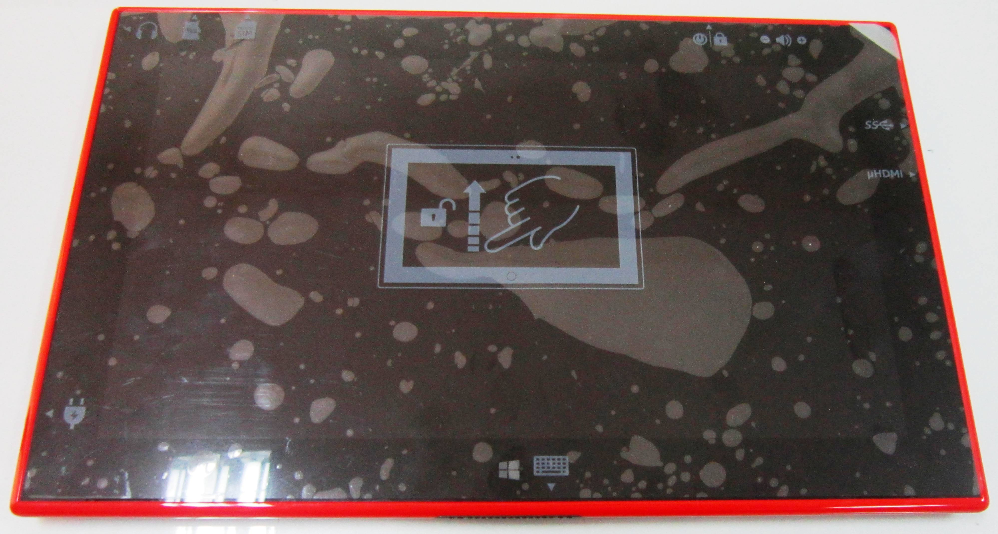
Hình 1: Mặt trước của thiết bị

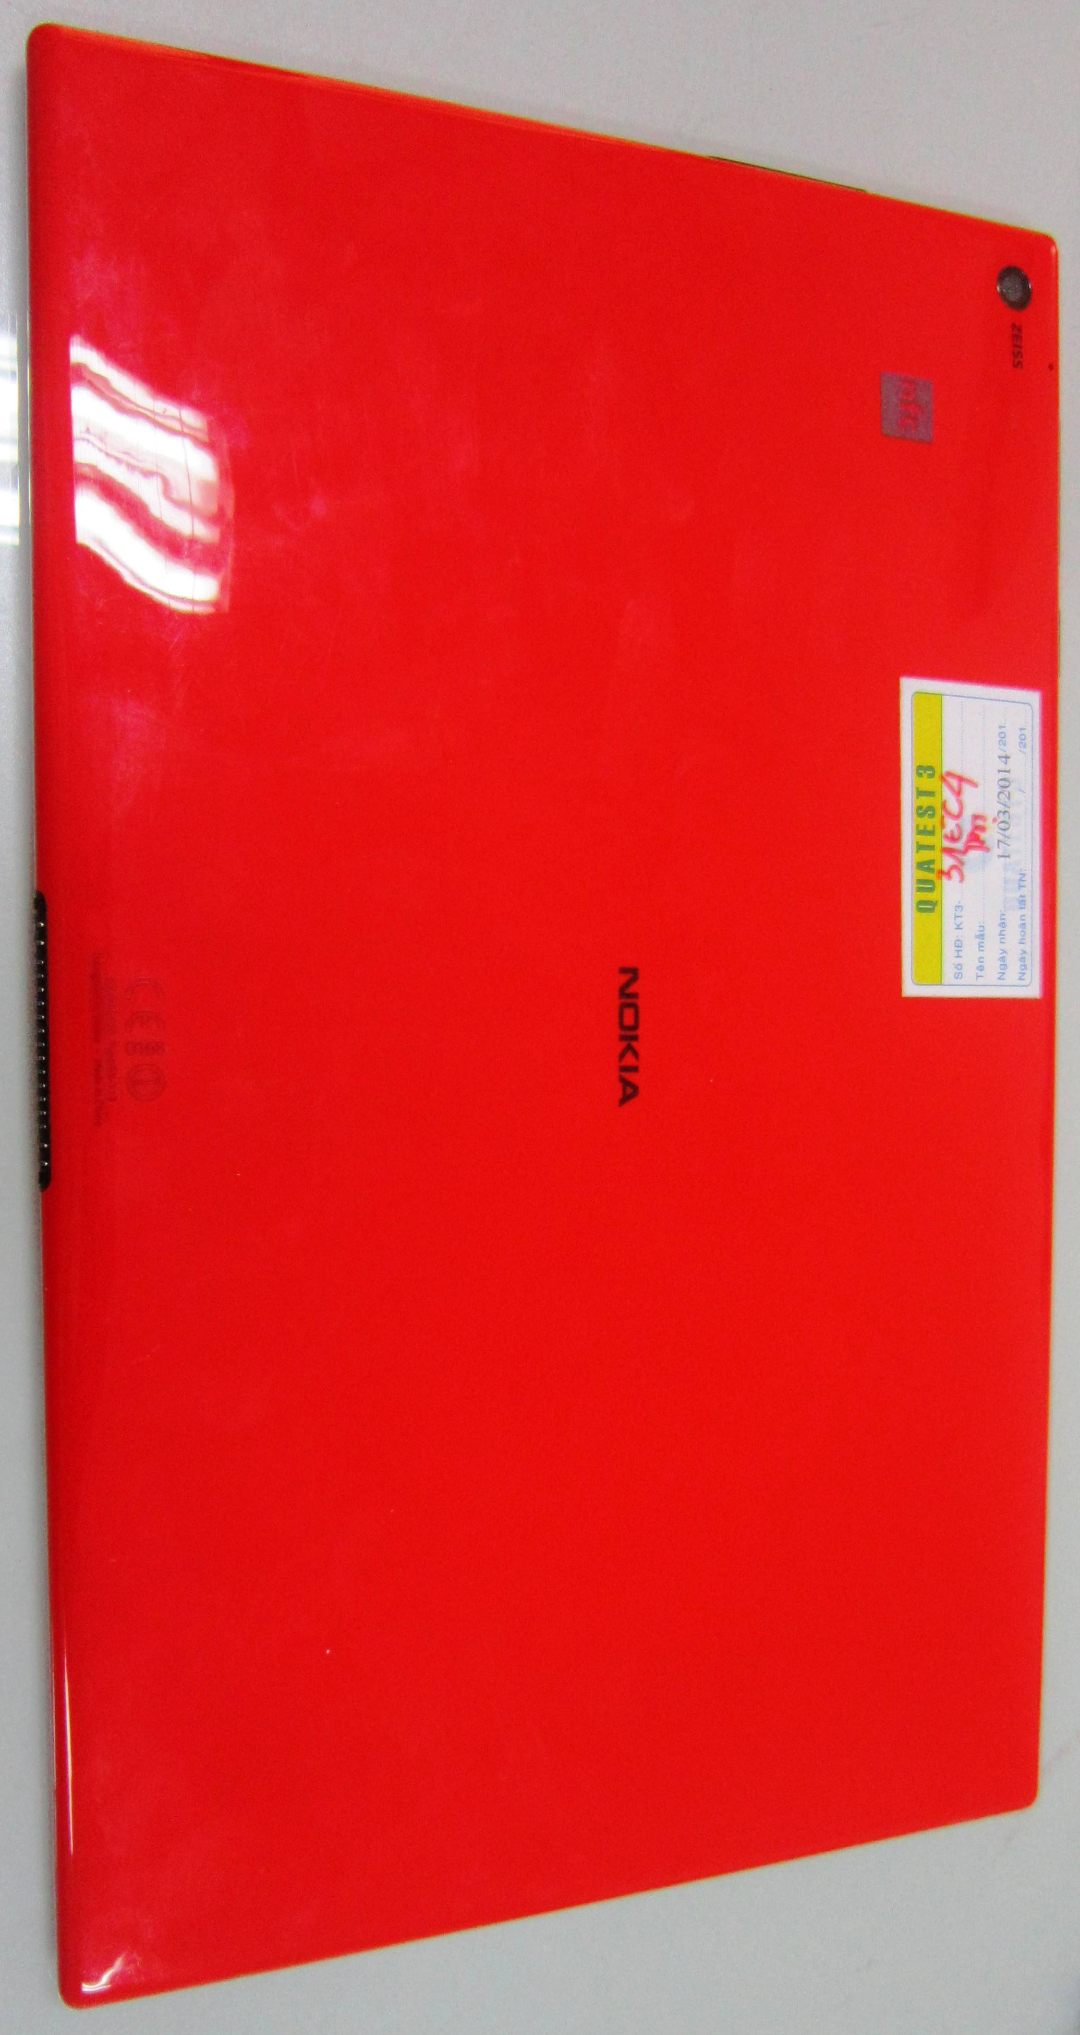

Hình 2: Mặt sau của thiết bị.
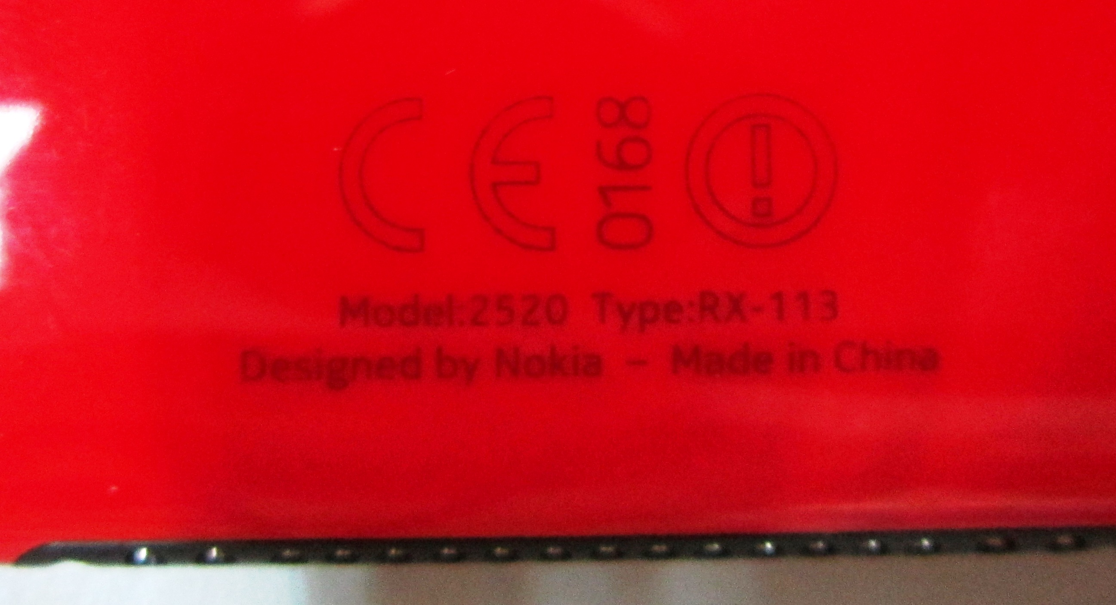

Hình 3: Ký hiệu của máy.

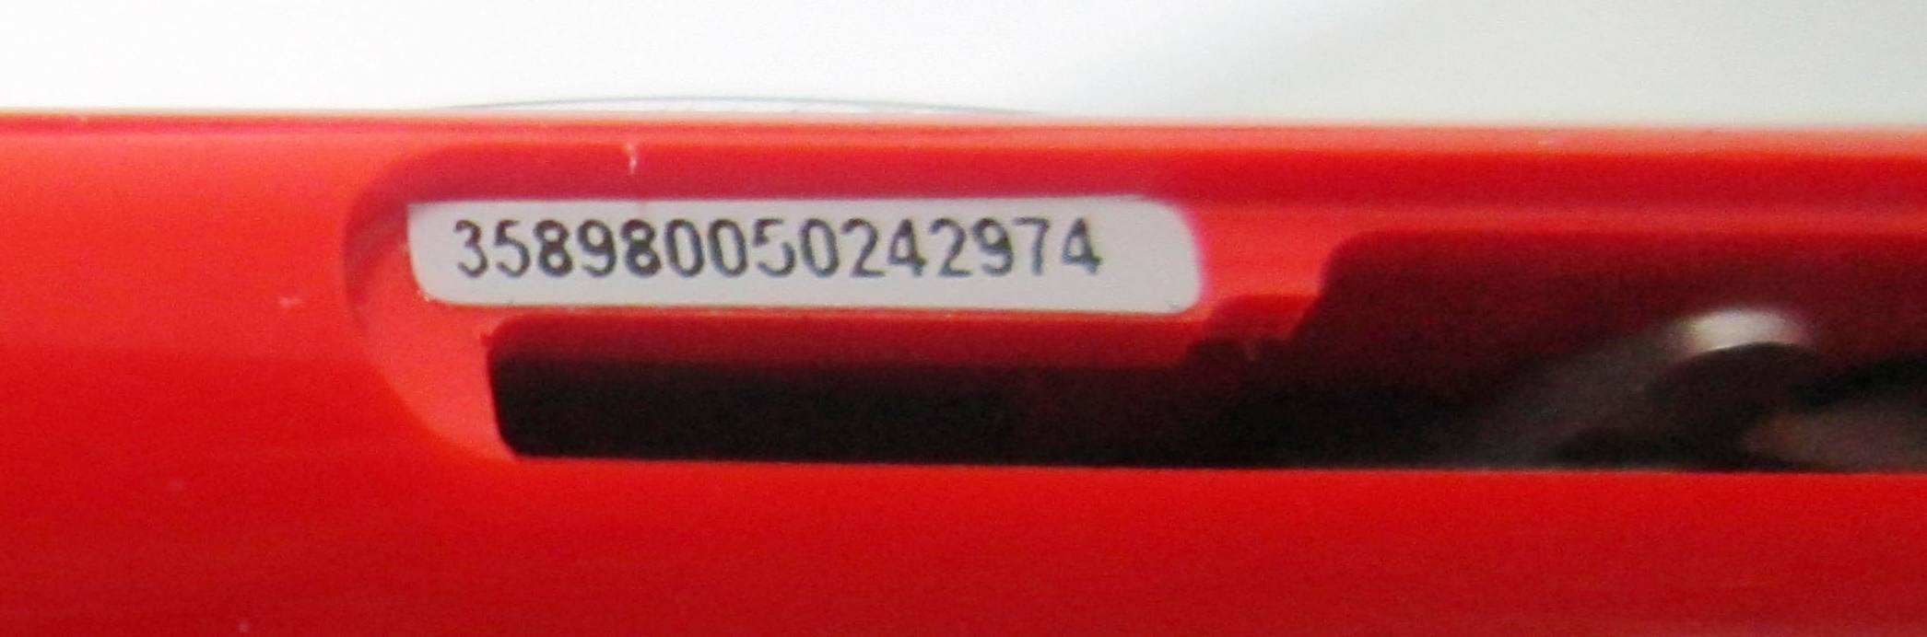

Hình 4: số IMEI của máy.

